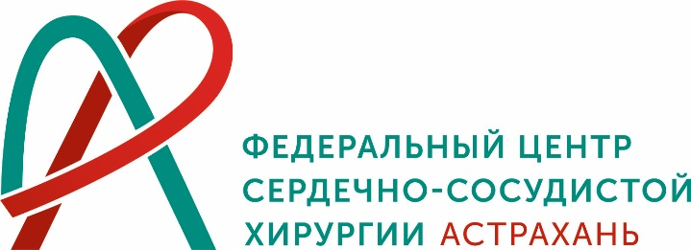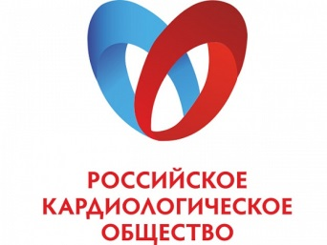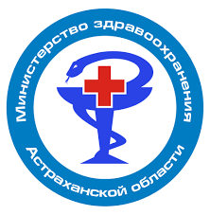

ИНФОРМАЦИОННОЕ ПИСЬМО

Глубокоуважаемые коллеги!

Приглашаем Вас принять участие в работе
I Межрегиональной конференции молодых кардиологов
Южного и Северо-Кавказского Федеральных округов «ИШЕМИЧЕСКАЯ БОЛЕЗНЬ СЕРДЦА»
24 марта – 25 марта 2018 года в г. Астрахань, ул. Покровская роща, 4
ОРГАНИЗАТОРЫ
ОРГАНИЗАТОРЫ
- Федеральный центр сердечно-сосудистой хирургии г. Астрахань
- Министерство здравоохранения Астраханской области
- Всероссийское научное общество кардиологов
- Евразийская ассоциация терапевтов
СОПРЕЗИДЕНТЫ КОНФЕРЕНЦИИ:
- Тарасов Дмитрий Георгиевич, к.м.н., главный врач ФГБУ ФЦССХ (г. Астрахань)
- Чернов Игорь Ионович, к.м.н., зам. главного врача по хирургии (г. Астрахань)
- Кадыкова Антонина Валерьевна, зам. главного врача по лечебной части (г. Астрахань)
КООРДИНАТОРЫ КОНФЕРЕНЦИИ:
- Илов Николай Николаевич, к.м.н., врач сердечно-сосудистый хирург ФГБУ ФЦССХ (г. Астрахань)
- Энгиноев Сослан Тайсумович, врач сердечно-сосудистый хирург ФГБУ ФЦССХ (г. Астрахань)
ОСНОВНЫЕ НАПРАВЛЕНИЯ ПРОГРАММЫ

- Коронарный атеросклероз  - Генетика ИБС  - Диагностика ИБС | - Медикаментозная терапия ИБС  - Рентгенэндоваскулярное и хирургическое лечение ИБС  - ИБС и аритмии
К участию приглашаются молодые врачи, работающие в кардиологии и смежных дисциплинах (возраст не старше 40 лет).

В рамках научной программы конференции пройдет конкурс постерных докладов молодых специалистов и командное соревнование «Каспийский Баттл».
Запланировано проведение практических мастер-классов.
ФОРМЫ УЧАСТИЯ

- командное участие (состав команды до 5 молодых врачей)
- индивидуальное участие (модерируемая постерная сессия)
- индивидуальное участие (слушатель)

ПРАВИЛА ПОДАЧИ ЗАЯВОК НА УЧАСТИЕ

МОДЕРИРУЕМЫЕ ПОСТЕРНЫЕ СЕССИИ – индивидуальное соревнование молодых специалистов
Заявка должна включать информацию о представляющем авторе: ФИО, возраст, личное фото, место работы и должность. Обязательным является прикрепление к сопроводительной информации Вашего постера в электронном формате (pdf, jpeg, ppt).
КАСПИЙСКИЙ БАТТЛ – командное соревнование молодых специалистов
Следует предоставить информацию о членах команды (до 5 человек): ФИО, возраст, личное фото, место работы и должность. Указывается капитан команды, её название и девиз.
ВСЕ ЗАЯВКИ, ОФОРМЛЕННЫЕ ПО ВЫШЕОПИСАННЫМ ТРЕБОВАНИЯМ, ДОЛЖНЫ БЫТЬ ВЫСЛАНЫ ПО АДРЕСУ surgery-89@yandex.ru не позднее 25 февраля 2018 г.
Организационные вопросы можно разрешить по тел. +7927-576-4006, +7909-375-5242
РЕГЛАМЕНТ СОРЕВНОВАНИЙ

Участники модерируемых постерных сессий должны будут выступить с электронным постером. Содержание работы должно соответствовать основным направлениям программы конференции.
Регламент – 5 минут на сообщение, 10 минут на обсуждение.

Во время проведения I Межрегиональной конференции молодых кардиологов Южного и Северо-Кавказского Федеральных округов «ИШЕМИЧЕСКАЯ БОЛЕЗНЬ СЕРДЦА» будет проводиться командное соревнование «Каспийский Баттл», включающий несколько тематических этапов, которые будут оцениваться авторитетным жюри:
1. История кардиологии и кардиохирургии
2. Интерпретация ЭКГ
3. Способность дать оценку результатов ЭХО-КС
4. Интерпретация результатов лучевых методов исследования сердечно-сосудистой системы
5. Верификация состояния поражения коронарного русла по данным ангиографии
6. Редкие клинические случаи
7. Знание клинических рекомендации по кардиологии и кардиохирургии
НАГРАЖДЕНИЕ ПОБЕДИТЕЛЕЙ

Во время модерируемых постерных сессий для молодых специалистов будут определены победители в номинациях «Лучший клинический случай», «Лучшее оригинальное исследование», «Лучшая аналитическая работа». Победители в этих номинациях и команды, показавшие лучшие результаты в «Каспийском Баттле» получат ценные призы и общее признание.

Главный приз – двухнедельная стажировка в ФЦССХ (г. Астрахань) по специальности на выбор (кардиология, функциональная и лучевая диагностика, рентгенэндоваскулярная хирургия, сердечно-сосудистая хирургия, аритмология, анестезиология-реанимация).

